CZ | Munchkin Přenosný infračervený teploměr na čelo |
DŮLEŽITÉ BEZPEČNOSTNÍ POKYNY
POZOR:
• Pouze pro použití dospělými. Tento výrobek uchovávejte mimo dosah dětí.
• Určeno pro použití spotřebiteli v domácím prostředí. Nevytvářejte lékařské závěry na základě údajů teploměru. Vyhledejte lékařskou pomoc a postupujte podle pokynů svého poskytovatele zdravotní péče.
• Nedotýkejte se infračerveného snímače ani na něj nefoukejte. Udržujte snímač čistý. Znečištěný snímač může vést k nesprávným výsledkům.
• Pro pravidelné čištění snímače a pouzdra jemně otřete vatovými tampony nebo měkkým hadříkem navlhčeným izopropylalkoholem. Nepoužívejte toaletní papír ani kapesníky, které by mohly poškrábat infračervené senzory.
• Neměřte teplotu během horké koupele nebo po ní, po dlouhém pobytu na slunci, v chladném počasí nebo po namáhavém cvičení, jinak může být měření ovlivněno.
• Na konci životnosti tohoto výrobku jej nevyhazujte do komunálního odpadu. Použité baterie likvidujte v souladu s národními a místními předpisy.
• Teploměr nerozebírejte ani neopravujte.
• Neumisťujte ani nepoužívejte teploměr v blízkosti vody, vysoké teploty, vlhkosti, přímého slunečního záření, prachu nebo koroze.
• Neprovádějte měření během náhlé změny okolní teploty nebo v náročném prostředí.
• Neměřte teplotu na žádné části těla, která má zánět, poranění nebo pooperační lokální léze.
• Nenechte přístroj spadnout. Chraňte jej před silnými nárazy a otřesy. Přístroj ani měřicí senzor neotáčejte.
• Neskladujte tento teploměr při extrémních teplotách pod -25 °C nebo nad 55 °C (pod -13 °F nebo nad 131 °F) ani při nadměrné vlhkosti (nad 95 % nekondenzující relativní vlhkosti).
• Přesnost IR teploměrů se může lišit od kontaktních teploměrů. Mezi faktory ovlivňující přesnost patří technika obsluhy, anatomické rozdíly a spolupráce měřeného subjektu. Během měření udržujte správnou vzdálenost a stabilitu. Zvažte rozdíly ve barvě pokožky, její tloušťce a stavu povrchu. Zajistěte spolupráci a stabilitu subjektu.
USCHOVEJTE TYTO POKYNY
VAROVÁNÍ BATERIE:
Tento výrobek vyžaduje jednu baterii CR2032 (součást balení).
Ve výjimečných případech mohou baterie vytéct a způsobit chemické popáleniny nebo poškodit výrobek. Aby se zabránilo úniku baterie, dodržujte následující pokyny:
• Vložte baterii se správnou polaritou.
• Nezkratujte póly baterie.
• Při delším nepoužívání baterii vyjměte.
• Vždy vyjměte vybitou baterii z výrobku. Baterii správně zlikvidujte.
• Při otevírání prostoru pro baterii buďte opatrní, protože baterie může vytéct, explodovat nebo se vznítit.
• Neponořujte do vody nebo jiných kapalin.
• Nevkládejte výrobek do ohně. Baterie uvnitř může explodovat nebo vytéct.
• Obsahuje knoflíkovou baterii. Nebezpečné při požití. Spolknutá baterie může způsobit vnitřní chemické popáleniny již během dvou hodin a může vést k úmrtí. Použité baterie likvidujte mimo dosah dětí. Pokud se domníváte, že baterie mohla být spolknuta nebo vložena do jakékoli části těla, okamžitě vyhledejte lékařskou pomoc.
VAROVÁNÍ FCC:
Toto zařízení je v souladu s částí 15 pravidel FCC. Provoz podléhá následujícím dvěma podmínkám:
(1) Toto zařízení nesmí způsobovat škodlivé rušení a
(2) toto zařízení musí přijímat jakékoli rušení, včetně rušení, které může způsobit nežádoucí provoz.
POZOR: Změny nebo úpravy, které nejsou výslovně schváleny odpovědnou stranou, mohou zrušit oprávnění uživatele zařízení provozovat.
POZNÁMKA: Toto zařízení bylo testováno a shledáno vyhovujícím limitům pro digitální zařízení třídy B podle části 15 pravidel FCC. Tyto limity jsou navrženy tak, aby poskytovaly přiměřenou ochranu proti škodlivému rušení při instalaci v obytných prostorách. Toto zařízení generuje, využívá a může vyzařovat vysokofrekvenční energii a pokud není instalováno a používáno v souladu s pokyny, může způsobit škodlivé rušení rádiové komunikace. Nelze však zaručit, že k rušení nedojde v konkrétní instalaci. Pokud zařízení způsobuje škodlivé rušení rozhlasového nebo televizního příjmu, což lze zjistit vypnutím a zapnutím zařízení, doporučuje se uživateli pokusit se rušení odstranit jedním nebo více z následujících opatření:
• Přesměrujte nebo přemístěte přijímací anténu.
• Zvětšete vzdálenost mezi zařízením a přijímačem.
• Připojte zařízení do zásuvky v jiném obvodu, než ke kterému je připojen přijímač.
• Požádejte o pomoc prodejce nebo zkušeného rádio/TV technika.
OBSAH BALENÍ
Před prvním použitím zkontrolujte, zda jsou všechny součásti součástí balení. Pokud některé části chybí nebo jsou poškozené, kontaktujte náš tým zákaznické podpory na čísle 1-800-344-2229.
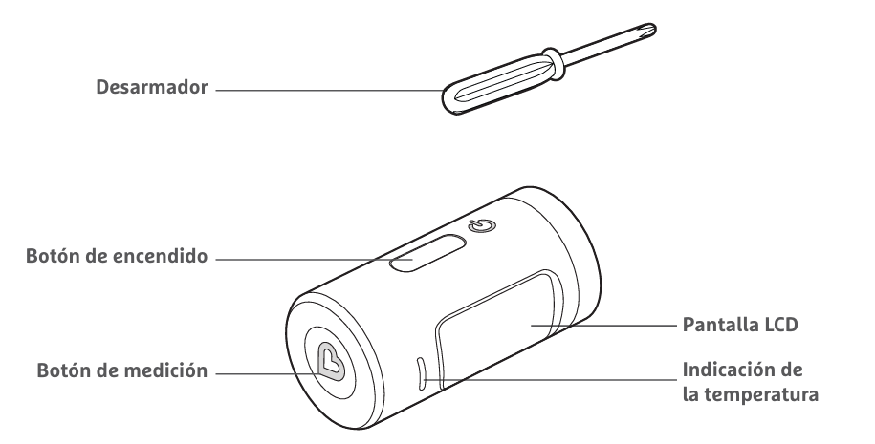

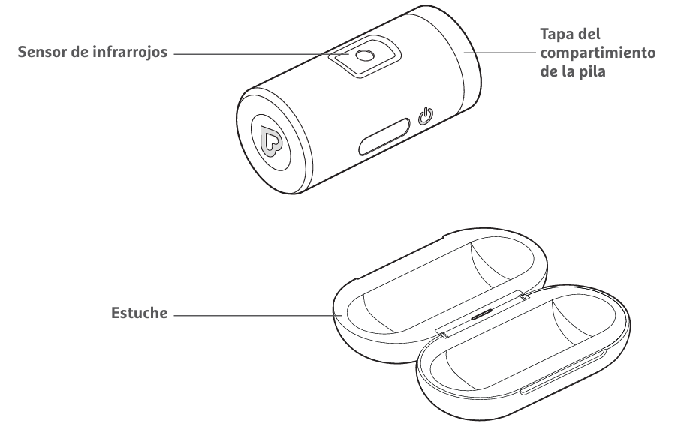
PŘED PRVNÍM POUŽITÍM
Odstraňte a zlikvidujte ochrannou fólii z LCD displeje a bateriovou pojistku.
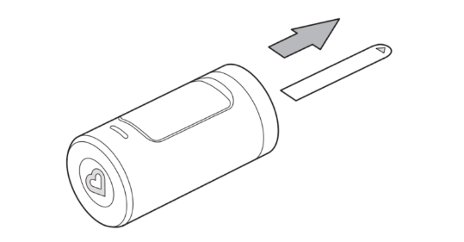

PŘED KAŽDÝM POUŽITÍM
Zkontrolujte, zda je infračervený senzor čistý a nepoškozený.
Používejte v prostředí s teplotou mezi 59 °F (15 °C) až 95 °F (35 °C). Pro dosažení nejlepších výsledků se ujistěte, že teploměr i osoba, kterou chcete měřit, jsou v tomto prostředí alespoň 30 minut před použitím.
POPIS DISPLEJE
- Zobrazení teploty
- Jednotky (Fahrenheit/Celsius)
- Indikátor slabé baterie
- Směr měření k čelu
- Indikace teploty
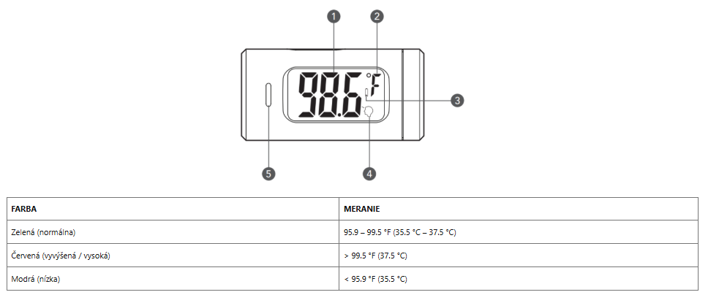
- Stiskněte tlačítko napájení vedle symbolu.
Displej se zapne. Po 3 sekundách začne blikat modré podsvícení, když je teploměr připraven.
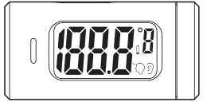
- Umístěte snímač blízko čela.
Pro dosažení nejlepších výsledků by vzdálenost od pokožky měla být menší než 3 cm (1 palec).
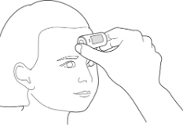
- Stisknutím bočního tlačítka skenování spusťte měření teploty.
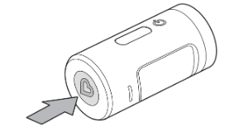
- Po 1 sekundě zazní pípnutí signalizující dokončení měření. Naměřená teplota se zobrazí na displeji.
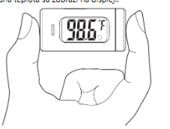
- Stisknutím a podržením tlačítka napájení na 3 sekundy zařízení vypnete. Po 30 sekundách nečinnosti se napájení automaticky vypne.

POZNÁMKA:
Pokud chcete provést další měření, počkejte, až začne blikat modré podsvícení.
Pro zajištění přesného měření se vyhněte vlasům zakrývajícím čelo. Pokud jsou na čele vlasy, odkryjte je a před měřením počkejte 3 minuty.
Používejte v prostředí s teplotou mezi 59 °F (15 °C) až 95 °F (35 °C).
PŘEPÍNÁNÍ MEZI FAHRENHEITEM A CELSIEM
Při zapnutém zařízení dvojitým stisknutím tlačítka napájení přepínáte mezi °C a °F.
Při vypnutém zařízení stiskněte a podržte tlačítko napájení na 3 sekundy.
Uvolněte tlačítko, když se na LCD displeji zobrazí 3 pomlčky.
Stisknutím tlačítka napájení procházíte předchozí údaje.
Opětovným stisknutím a podržením tlačítka napájení na 3 sekundy zařízení vypnete.

JAK VYMĚNIT BATERII
- Když se na displeji zobrazí symbol „slabá baterie“, vyměňte knoflíkovou baterii CR2032.
- Pomocí křížového šroubováku č. 1 (součást balení) odstraňte kryt baterie.
- Vyjměte baterii prsty nebo pomocí izolovaného nástroje.
- Vložte novou baterii do přihrádky. Dbejte na správnou polaritu + a −.
- Zašroubujte zpět kryt baterie.
- Použitou baterii zlikvidujte v souladu s místními předpisy.

ŘEŠENÍ PROBLÉMŮ
- Pokud se po zapnutí na displeji nic nezobrazí:
a. Zkontrolujte baterii. Pokud je vybitá, vyměňte ji za novou knoflíkovou baterii CR2032 3VDC.
b. Zkontrolujte správné vložení baterie (polaritu + a −).
c. Pokud je vnitřní obvod poškozen, zařízení musí být vráceno společnosti Munchkin k servisu.
- Pokud měření teploty nefunguje:
a. Zkuste to znovu po 1 minutě.
b. Zkontrolujte, zda není snímač znečištěný. Očistěte jej vatovým tamponem nebo měkkým hadříkem s izopropylalkoholem.
c. Pokud je snímač poškozený nebo poškrábaný, kontaktujte společnost Munchkin.
d. Měření mohlo být provedeno nesprávně – pečlivě si přečtěte návod.
- Pokud se na displeji zobrazí „HH“ nebo „LL“:
Zařízení zjistilo, že okolní teplota je mimo provozní rozsah. Měření provádějte v prostředí mezi 59 °F (15 °C) až 95 °F (35 °C) a nechte zařízení v tomto prostředí alespoň 30 minut před použitím.
- Pokud se na displeji zobrazí „HI“:
Měřená teplota je nad limitem zařízení.
- Pokud se na displeji zobrazí „LO“:
Měřená teplota je pod limitem zařízení.
Může to také znamenat nízké napětí baterie – vyměňte baterii.
Pokud nastanou výše uvedené situace, může být funkčnost teploměru ovlivněna.
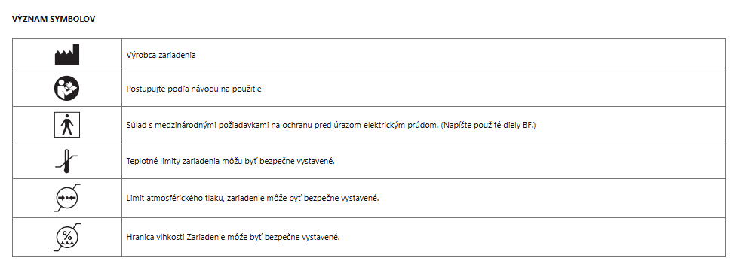
REGULAČNÍ INFORMACE
Teploměr byl navržen a vyroben v souladu s následujícími normami:
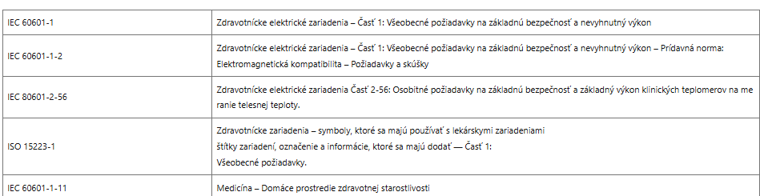
Tento teploměr je teploměr s upraveným režimem, který poskytuje ekvivalentní orální měření.
Tento infračervený teploměr splňuje požadavky stanovené normou ASTM E 1965-98 (pro systém teploměru). Plnou odpovědnost za shodu produktu s normou přebírá společnost Munchkin, Inc., 7835 Gloria Avenue, Van Nuys, CA 91406, USA.
Požadavky na laboratorní přesnost podle ASTM pro teploměr v rozsahu zobrazení 96.8 °F až 102.2 °F (36 °C až 39 °C) pro infračervené teploměry jsou ±0.5 °F (±0.3 °C), zatímco pro rtuťové skleněné a elektronické teploměry je požadavek podle norem ASTM E 667-86 a E 1112-86 ±0.2 °F (±0.1 °C).
POZOR:
• Je třeba se vyhnout používání tohoto zařízení v blízkosti nebo ve stohu s jiným zařízením, protože by to mohlo vést k nesprávnému provozu. Pokud je takové použití nezbytné, je nutné tato zařízení sledovat, aby se ověřilo, že fungují správně.
• Používání jiného příslušenství, snímačů a kabelů, než které jsou specifikovány nebo dodány výrobcem, může vést ke zvýšeným elektromagnetickým emisím nebo snížení odolnosti zařízení a způsobit nesprávnou funkci.
• Přenosná RF komunikační zařízení (včetně periferních zařízení, jako jsou anténní kabely a externí antény) by neměla být používána ve vzdálenosti menší než 30 cm od jakékoli části výrobku. V opačném případě může dojít ke snížení výkonu zařízení.
• Pokud se místo použití nachází v blízkosti (např. méně než 1,5 km od) antén AM, FM nebo TV vysílání, je nutné před použitím ověřit správnou funkci zařízení, aby byla zajištěna bezpečnost vzhledem k elektromagnetickému rušení po celou dobu životnosti.
ELEKTROMAGNETICKÁ KOMPATIBILITA
Zařízení splňuje normu IEC 60601-1-2 pro elektromagnetickou kompatibilitu.
Zabraňte tomu, aby se teploměr stal zdrojem rušení, a snažte se vyhnout zdrojům rušení.
Podrobnosti a údaje o měření a EMC jsou uvedeny na následující straně.
Vyhrazujeme si právo na technické a konstrukční změny v rámci neustálého zlepšování produktu.
FENOMÉN: RF emise
SHODA: CISPR 11 skupina 1, třída B
ELEKTROMAGNETICKÉ PROSTŘEDÍ: Prostředí domácí zdravotní péče

POZNÁMKA:
Dodávaná baterie je pouze pro demonstrační účely, pro delší životnost se doporučuje použít novou baterii CR2032.

VÝROBCE:
KANGFU MEDICAL DEVICE FACTORY
No. 380 East Ningkang Road, Yueqing City,
provincie Zhejiang, Čína
MUNCHKIN je registrovaná ochranná známka společnosti Munchkin, Inc.

ZÁKAZNICKÝ SERVIS
JEDNOLETÁ OMEZENÁ ZÁRUKA
Mini teploměr Munchkin zahrnuje 1letou omezenou záruku na vady od data nákupu.
V případě poruchy nebo vady během záruční doby společnost Munchkin, Inc. dle vlastního uvážení výrobek opraví nebo vymění.
Po obdržení výrobku a dokladu o koupi s platným datem bude vadný díl opraven nebo vyměněn a bezplatně vrácen (pouze USA).
Vadnou jednotku, doklad o koupi a popis problému zašlete na adresu:
Munchkin, Inc.
7835 Gloria Avenue
Van Nuys, CA 91406, USA
Poznámka: Záruka se nevztahuje na nesprávné použití, zneužití, běžné opotřebení, nedbalost, vlivy prostředí, úpravy nebo nehody. Jakákoli změna nebo odstranění datového kódu produktu ruší nárok na záruku.
KONTAKTUJTE NÁS
Máte-li jakékoli dotazy nebo zpětnou vazbu k tomuto produktu, kontaktujte náš tým zákaznické podpory na čísle 1-800-344-BABY (2229)
(Po–Čt 8:00–17:00 PST, Pá 8:00–13:00 PST)
nebo navštivte www.munchkin.com.

SK| Munchkin Prenosný infračervený teplomer na čelo |
DÔLEŽITÉ BEZPEČNOSTNÉ POKYNY
POZOR:
- Len na použitie pre dospelých. Tento výrobok uchovávajte mimo dosahu detí.
- Určené na použitie spotrebiteľmi v prostredí domácnosti. Nevytvárajte lekárske úsudky na základe údajov teplomera. Vyhľadajte lekársku pomoc a postupujte podľa pokynov svojho poskytovateľa zdravotnej starostlivosti.
- Nedotýkajte sa infračerveného snímača ani naň nefúkajte. Udržujte snímač čistý.
Znečistený snímač môže viesť k nesprávnym výsledkom.
- Ak chcete snímač a puzdro pravidelne čistiť, jemne utrite vatovými tampónmi alebo mäkkou handričkou namočenou v izopropylalkohole. Nepoužívajte toaletný papier alebo vreckovku, ktoré by mohli poškriabať infračervené senzory.
- Nemerajte teplotu počas horúceho kúpeľa alebo po ňom, dlhom pobyte na slnku, chladnom počasí alebo namáhavom cvičení, inak môže dôjsť k ovplyvneniu merania.
- Na konci životnosti tohto produktu ho nevyhadzujte do odpadu. Použité batérie zlikvidujte v súlade s národnými a miestnymi predpismi.
- Teplomer nerozoberajte ani neopravujte.
- Neumiestňujte ani nepoužívajte teplomer v blízkosti vody, vysokej teploty, vlhkosti, priameho slnečného žiarenia, prachu alebo korózie.
- Nevykonávajte merania počas náhlej zmeny okolitej teploty alebo v drsnom prostredí.
- Nemerajte teplotu na žiadnej časti tela, ktorá má zápal, traumu alebo pooperačné lokálne lézie.
- Nenechajte nástroj spadnúť. Chráňte ho pred silnými nárazmi a otrasmi.
Prístroj ani merací senzor neotáčajte.
- Neskladujte tento teplomer pri extrémnych teplotách pod -25 °C alebo nad 55 °C (pod -13 °F alebo nad 131 °F) ani pri nadmernej vlhkosti (nad 95 % nekondenzujúcej relatívnej vlhkosti).
- Presnosť IR teplomerov sa môže líšiť od kontaktných teplomerov.
Medzi faktory ovplyvňujúce presnosť patrí technika operátora, anatomické variácie a spolupráca subjektu. Počas meraní udržujte správnu vzdialenosť a stabilitu. Zvážte rozdiely vo farbe pokožky, hrúbke a podmienkach povrchu. Zabezpečte spoluprácu a stabilitu predmetu.
USCHOVAJTE TIETO POKYNY
VAROVANIE BATÉRIE:
Tento produkt vyžaduje jednu batériu CR2032 (súčasť balenia).
Vo výnimočných prípadoch môžu batérie vytiecť tekutiny, ktoré môžu spôsobiť chemické popáleniny alebo zničiť váš produkt. Aby ste predišli vytečeniu batérie, postupujte podľa pokynov nižšie.
- Vložte batériu so správnou polaritou.
- Neskratujte póly batérií.
- Pri dlhšom nepoužívaní vyberte batériu.
Vždy vyberte vybitú batériu z produktu. Batériu zlikvidujte správnym spôsobom.
- Pri otváraní priestoru pre batérie buďte opatrní, pretože batéria môže vytiecť, explodovať alebo sa vznietiť.
- Neponárajte do vody alebo iných tekutín.
- Nevhadzujte tento výrobok do ohňa.
Batéria vo vnútri môže explodovať alebo vytiecť.
- Obsahuje gombíkovú alebo gombíkovú batériu. Nebezpečný pri požití.
Prehltnutá batéria môže spôsobiť vnútorné chemické popáleniny už za dve hodiny a viesť k smrti. Použité batérie likvidujte mimo dosahu detí. Ak si myslíte, že batérie mohli byť prehltnuté alebo umiestnené do akejkoľvek časti tela, okamžite vyhľadajte lekársku pomoc.
VAROVANIE FCC
Toto zariadenie je v súlade s časťou 15 pravidiel FCC. Prevádzka podlieha nasledujúcim dvom podmienkam: (1) Toto zariadenie nesmie spôsobovať škodlivé rušenie a (2) Toto zariadenie musí akceptovať akékoľvek prijaté rušenie, vrátane rušenia, ktoré môže spôsobiť nežiaducu prevádzku.
POZOR: Zmeny alebo úpravy tejto jednotky, ktoré nie sú výslovne schválené stranou zodpovednou za zhodu, môžu zrušiť oprávnenie používateľa prevádzkovať toto zariadenie.
POZNÁMKA: Toto zariadenie bolo testované a bolo zistené, že vyhovuje limitom pre digitálne zariadenie triedy B podľa časti 15 pravidiel FCC. Tieto limity sú navrhnuté tak, aby poskytovali primeranú ochranu pred škodlivým rušením pri inštalácii v obytných priestoroch. Toto zariadenie generuje, používa a môže vyžarovať rádiofrekvenčnú energiu a ak nie je nainštalované a používané v súlade s pokynmi, môže spôsobiť škodlivé rušenie rádiovej komunikácie. Neexistuje však žiadna záruka, že pri konkrétnej inštalácii nedôjde k rušeniu. Ak toto zariadenie spôsobuje škodlivé rušenie rádiového alebo televízneho príjmu, čo sa dá zistiť vypnutím a zapnutím zariadenia, používateľovi sa odporúča, aby sa pokúsil spojiť rušenie jedným alebo viacerými z nasledujúcich opatrení:
- Presmerujte alebo premiestnite prijímaciu anténu.
- Zväčšite vzdialenosť medzi zariadením a prijímačom.
- Zapojte zariadenie do zásuvky v inom okruhu, než ku ktorému je pripojený prijímač.
- Požiadajte o pomoc predajcu alebo skúseného rádio/TV technika.

ZAHRNUTÉ ČASTI
Pred prvým použitím skontrolujte, či sú zahrnuté všetky diely. Ak niektoré diely chýbajú alebo sú poškodené, kontaktujte náš tím pre spokojnosť zákazníkov na čísle 1-800-344-2229.
PRED PRVÝM POUŽITÍM
Odstráňte a zlikvidujte ochrannú fóliu LCD displeja a šetrič batérie.
PRED KAŽDÝM POUŽITÍM
Skontrolujte, či je infračervený senzor čistý a nepoškodený.
Používajte v prostredí s teplotou medzi 59 °F (15 °C) až 95 °F (35 °C). Pre dosiahnutie najlepších výsledkov sa uistite, že teplomer aj osoba, ktorú chcete merať, sú v tomto prostredí aspoň 30 minút pred použitím.
ZOBRAZIŤ PRÍRUČKU
- Odčítanie teploty
- Mierka (Fahrenheit/Celsius)
- Indikátor slabej batérie
- Merajte smerom k čelu
- Indikácia teploty

1. Stlačte tlačidlo napájania vedľa .
Displej sa zapne. Po 3 sekundách zabliká modré podsvietenie, keď je teplomer pripravený.
2. Umiestnite snímač blízko čela.
Pre dosiahnutie najlepších výsledkov by vzdialenosť od pokožky mala byť menšia ako 3 cm (1 palec).
3. Stlačením bočného tlačidla skenovania spustíte meranie teploty.
4. Po 1 sekunde zaznie pípnutie signalizujúce, že čítanie je dokončené. Nameraná teplota sa zobrazí na displeji
- Stlačením a podržaním tlačidla napájania na 3 sekundy zariadenie vypnete. Po 30 sekundách nečinnosti sa napájanie automaticky vypne.
POZNÁMKA: Ak chcete vykonať ďalšie meranie teploty, počkajte, kým nezačne blikať modré podsvietenie.
Aby ste zabezpečili presné merania, vyhnite sa vlasom zakrývajúcim čelo. Ak sú tam strapce, odkryte ich a pred meraním počkajte 3 minúty.
Používajte v prostredí s teplotou medzi 59 °F (15 °C) až 95 °F (35 °C).
PREPÍNAJTE MEDZI FAHRENHEITOM A CELZIOM
Keď je napájanie zapnuté, dvojitým stlačením tlačidla napájania prepínate medzi °C a °F.
Pri vypnutom napájaní stlačte a podržte tlačidlo napájania na 3 sekundy.
Uvoľnite tlačidlo, keď sa na LCD displeji zobrazia 3 pomlčky.
Stlačením tlačidla napájania prechádzate predchádzajúcimi údajmi.
Opätovným stlačením a podržaním tlačidla napájania na 3 sekundy jednotku vypnete.

AKO VYMENIŤ BATÉRIU
- Keď sa na displeji zobrazí symbol „slabá batéria“, vymeňte gombíkovú batériu CR2032
- Pomocou krížového skrutkovača č. 1 (súčasť balenia) odstráňte kryt batérie.
- Batériu vytiahnite prstami alebo pomocou izolovaného nástroja.
- Do priehradky vložte novú batériu.
Priraďte správnu polaritu + a –.
- Naskrutkujte späť kryt batérie.
- Zlikvidujte použitú batériu v súlade s miestnymi environmentálnymi predpismi.

RIEŠENIE PROBLÉMOV
- Ak sa po zapnutí na displeji nič nezobrazí:
a. Skontrolujte batériu. Ak je batéria vybitá, vymeňte ju za novú gombíkovú batériu CR2032 3VDC.
b. Skontrolujte, či je batéria vložená správne. Vytiahnite batériu a skontrolujte, či sa polarita batérie zhoduje s polaritou + a – priehradky na batérie.
c. Ak je vnútorný okruh poškodený, jednotka musí byť vrátená spoločnosti Munchkin na popredajný servis.
- Ak meranie teploty nefunguje:
a. Skúste to znova po 1 minúte.
b. Skontrolujte, či nie je hlava snímača znečistená. Na jemné utretie senzora použite vatový tampón alebo mäkkú handričku namočenú v izopropylalkohole.
c. Ak je snímač poškodený alebo poškriabaný, kontaktujte spoločnosť Munchkin a požiadajte o opravu.
d. Meranie môže byť vykonané nesprávne, pozorne si prečítajte návod.
- Ak sa na displeji zobrazuje „HH“ alebo „LL“:
Systém zistil, že teplota okolia presahuje normálny prevádzkový rozsah zariadenia. Meranie by sa malo vykonávať v prostredí medzi 59 °F (15 °C) až 95 °F (35 °C) a zariadenie by sa malo pred použitím umiestniť do takéhoto prostredia na 30 minút.
- Ak sa na displeji zobrazí „HI“:
Cieľová teplota je nad limitom merania zariadenia.
- Ak sa na displeji zobrazí „LO“:
Cieľová teplota je pod hranicou merania zariadenia.
Môže to tiež naznačovať nízky objtage. Vymeňte batériu.
Ak nastanú vyššie uvedené okolnosti, funkcie teplomera môžu byť nepriaznivo ovplyvnené.
REGULAČNÉ INFORMÁCIE
TERMOTER BOL NAVRHNUTÝ A VYROBENÝ V SÚLADE S NASLEDUJÚCIMI ŠTANDARDMI:

Tento teplomer je teplomer s upraveným režimom, ktorý poskytuje ekvivalentné čítanie v ústach.
Tento infračervený teplomer spĺňa požiadavky stanovené v norme ASTM E 1965-98 (pre systém teplomeru). Plnú zodpovednosť za zhodu produktu s normou preberá Munchkin, Inc., 7835 Gloria Avenue, Van Nuys, CA 91406, USA.
Požiadavky na laboratórnu presnosť ASTM pre teplomer iba v rozsahu zobrazenia 96.8 °F až 102.2 °F (36 °C až 39 °C) pre infračervené teplomery sú ±0.5 °F (±0.3 °C), zatiaľ čo pre ortuťové - sklenené a elektronické teplomery, požiadavka podľa noriem ASTM E 667-86 a E 1112-86 je ±0.2 °F (±0.1 °C).
POZOR:
- Je potrebné sa vyhnúť používaniu tohto zariadenia v blízkosti alebo naskladaného s iným zariadením, pretože by to mohlo viesť k nesprávnej prevádzke. Ak je takéto použitie nevyhnutné, toto zariadenie a ďalšie zariadenia by sa mali pozorovať, aby sa overilo, či fungujú normálne.
- Používanie iného príslušenstva, snímačov a káblov, ako sú špecifikované alebo poskytnuté výrobcom tohto zariadenia, môže viesť k zvýšeným elektromagnetickým emisiám alebo zníženiu elektromagnetickej odolnosti tohto zariadenia a viesť k nesprávnej prevádzke.
- Prenosné RF komunikačné zariadenia (vrátane periférnych zariadení, ako sú anténne káble a externé antény) by sa nemali používať vo vzdialenosti menšej ako 30 cm (12 palcov) od akejkoľvek časti produktu.
V opačnom prípade môže dôjsť k zníženiu výkonu tohto zariadenia.
- Ak sa miesto použitia nachádza v blízkosti (napr. menej ako 1.5 km od) antén AM, FM alebo TV vysielania, pred použitím tohto zariadenia je potrebné skontrolovať, či funguje normálne, aby sa zaistilo, že zariadenie zostane bezpečné vzhľadom na elektromagnetické rušenie. počas celej predpokladanej životnosti.

ELEKTROMAGNETICKÁ KOMPATIBILITA
Zariadenie je v súlade s normou IEC 60601-1-2 pre elektromagnetickú kompatibilitu.
Nedovoľte, aby sa teplomer stal zdrojom rušenia, tiež sa snažte čo najlepšie vyhnúť sa zdroju rušenia. Podrobnosti a údaje o meraní a EMC sú uvedené na nasledujúcej strane. Vyhradzujeme si právo na technické a dizajnové zmeny v rámci neustáleho zlepšovania produktu
FENOMÉN: RF emisie
SÚLAD: CISPR 11 skupina 1, trieda B
ELEKTROMAGNETICKÉ PROSTREDIE: Prostredie domácej zdravotnej starostlivosti

POZNÁMKA: Dodávaná batéria je len na demo použitie, pre dlhšiu životnosť sa odporúča použiť čerstvú batériu CR2032.
TOVÁRŇ NA ZDRAVOTNÉ ZARIADENIA KANGFU
NIE 380 EAST NINGKANG ROAD, YUEQING CITY,
PROVINCIE ZHEJIANG, ČÍNA
MUNCHKIN JE REGISTROVANÁ OCHRANNÁ ZNÁMKA SPOLOČNOSTI MUNCHIN, INC.
Zákaznícky servis
JEDNOROČNÁ OBMEDZENÁ ZÁRUKA
Mini teplomer Munchkin zahŕňa 1-ročnú obmedzenú záruku na chyby od dátumu nákupu. V prípade poruchy alebo defektu počas záručnej doby spoločnosť Munchkin, Inc. podľa vlastného uváženia vymení alebo opraví produkt v rámci záruky. Po obdržaní produktu a dokladu o kúpe s platným dátumom nákupu bude chybný diel okamžite opravený alebo vymenený a bezplatne vám vrátený (iba USA).
Chybnú jednotku, doklad o kúpe a popis problému, s ktorým ste sa stretli, pošlite na adresu:
Spoločnosť Munchkin, Inc.
7835 Gloria Avenue
Van Nuys, CA 91406, USA
Upozornenie: Záruka mini teplomera Munchkin
POZNÁMKA: Táto záruka sa nevzťahuje na nesprávne použitie, zneužitie, abnormálne opotrebovanie, nedbalosť, vystavenie sa životnému prostrediu, zmenu alebo nehodu. Akákoľvek zmena alebo odstránenie kódu dátumu produktu ruší všetky nároky voči výrobcovi.
- KONTAKTUJTE NÁS
Ak máte akékoľvek otázky alebo chcete poskytnúť pripomienky k tomuto produktu, neváhajte kontaktovať náš tím pre spokojnosť zákazníkov na čísle 1-800-344-BABY (2229) (M-TH 8:00-5:00 PST, F 8:00am -1:00 PST) alebo navštívte naše webmiesto na www.munchkin.com.

